О совещании с организаторами выборов

В соответствии с Комплексным планом обучения организаторов выборов, 23 марта 2017 года состоялся областной семинар в режиме видеоконференции по вопросам подготовки и проведения выборов Губернатора Белгородской области, в котором приняли участие главы администраций городских и сельских поселений, их заместители, председатели и секретари участковых избирательных комиссий, Михаил Викторович Пахунов – главный специалист информационного центра аппарата Избирательной комиссии Белгородской области.
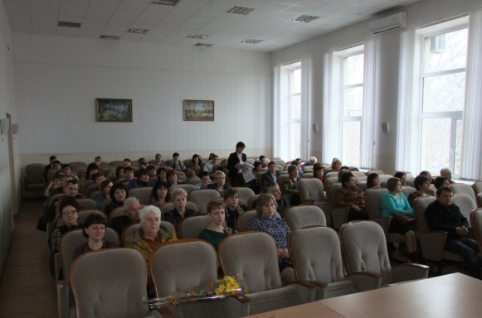
В этот день с рабочим визитом в Волоконовском районе находился Дмитрий Александрович Козлов - начальник отдела организационной и контрольно-ревизионной работы Избирательной комиссии Белгородской области, который участвовал в областном семинаре и районном совещании с организаторами выборов.
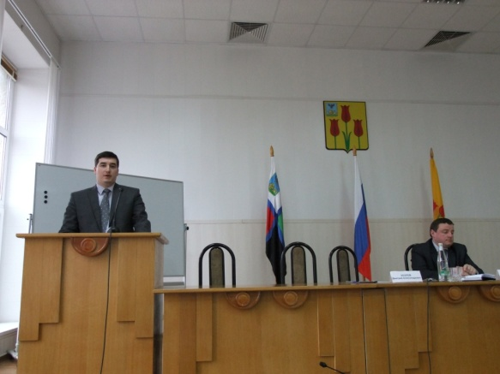
Выступая перед организаторами выборов, он отметил, что необходимо перед днем голосования обязательно отрепетировать действия членов участковых избирательных комиссий в день голосования, распределять обязанности, голосование и подсчет итогов голосования проводить в строгом соответствии с избирательным законодательством, внимательно работать со списками избирателей. Пожелал удачи в предстоящей избирательной кампании.
На районном совещании был рассмотрен вопрос проведения информационно-разъяснительной работы по выборам Губернатора Белгородской области среди избирателей района в настоящее время; о проведении очередных заседаний участковых избирательных комиссий. Об этом им рассказала Вера Анатольевна Калашник – секретарь районной избирательной комиссии.
За многолетний добросовестный труд, большой личный вклад в развитие избирательной системы, обеспечение избирательных прав граждан Волоконовского района и в связи с юбилеями, были награждены Почетными грамотами избирательной комиссии района юбиляры-организаторы выборов.

